Lunes 28 de enero de 2013
HOJA GEOBIOLÓGICA PAMPEANA
Órgano del Consejo Profesional de Ciencias Naturales
(Fundado el 12 de marzo de 1989 por el Dr. Augusto Pablo Calmels)
Editores responsables: Dr. Augusto Pablo Calmels y Lic. Olga C. Carballo
Corresponsales, Biología: Lic. Julio R. Peluffo
Geología: Dr. Eduardo E. Mariño

Recursos Naturales: Dra. Graciela Bazán

http/www.region.com.ar/hoja geobiologica pampeana

-----ooooo----

INICIACIÓN AL ESTUDIO DE LA GEOMORFOLOGÍA CLIMÁTICA

(Tricart y Calmels) Continuación

previstos por los ingenieros. Las retenciones del Volga, como las del Tsimlianskaia, el lago Moad, la retención de Serre-Poncon, entallan acantilados en los terrenos incoherentes de sus barrancas. Las variaciones estacionales de nivel, regidas por la explotación de las obras, hacen variar verticalmente la línea de ataque en el curso de una sucesión de transgresiones y de regresiones rápidas, lo que aumenta la eficacia morfogenética. En las tierras negras, cerca de Savines, ha sido suficiente un lapso menor de un año para que un acantilado de 1-2 metros aparezca en el borde del lago de Serre-Poncon. En el reservorio de Tsimlianskaia, en ocho años han aparecido barrancas acantiladas de 10 metros de altura, provocadas por el retroceso horizontal de 100-150 metros de la ribera.

Jones, Embody y Peterson (1961) han descripto y estudiado grandes deslizamientos producidos en las riberas del reservorio de la Columbia (Washington. U.S.A.) en formaciones lacustres cuaternarias. Tales fenómenos disminuyen la capacidad de las retenciones y amenazan las instalaciones situadas en su borde, aglomeraciones, vías de comunicación, tierras cultivadas.
201

El modelado de las pendientes puede ser influenciado igualmente por los trabajos de arte. El camino de Dublineau a Orán, en los Beni-Chougran (Argelia), ofrece lamentablemente un ejemplo típico de ello. A la salida de Dublineau atraviesa una región arcillo-margosa cultivada por los indígenas que la colonización europea ha expulsado de las planicies. El modelado natural se caracteriza por amplias formas onduladas, modeladas por la soliflucción de los períodos pluviales. Los gradientes son bastante pronunciados (10 a 20 grados) y el clima está caracterizado por violentos chaparrones. El camino asfaltado y de una decena de metros de ancho, constituye un excelente impluvio capaz de encontrar en sus badenes caudales elevados durante los fuertes chaparrones. Estas masas de agua están dirigidas por badenes desgraciados hacia los pequeños talwegs, en los cuales caen a veces desde varios metros de altura. El escurrimiento, mucho más intenso (casi integral) sobre la calzada que en los terrenos vecinos, provoca una intensa activación de la erosión. Abarrancamientos de paredes verticales ruinosas se entallan en el fondo de los pequeños valles o inciden progresivamente sobre las tierras cultivadas, cuya ruina aceleran. No habría sido muy difícil multiplicar los badenes con la finalidad de disminuir la concentración peligrosa de las aguas, o prolongarlos en los pequeños valles. Lamentablemente, un fenómeno tal es extremadamente frecuente y son numerosos los casos de abarrancamientos avivados u originados por la concentración de las aguas por las calzadas, los aeródromos, las aglomeraciones.

En Suiza, en plena montaña alpina, mediciones continuas han mostrado que, en el Sperbalgraben, del 10 al 40 % del escurrimiento durante los fuertes chaparrones provenía únicamente de la red caminera, aunque menos densa que en una aglomeración urbana. La construcción de caminos forestales o, simplemente, los senderos trazados durante la explotación de los cortes, pueden provocar una erosión peligrosa, a la que los forestales adjudican una gran atención.

En la montaña, la laceración del suelo y del estrato herbáceo por el deslizamiento de los troncos arrancados en el sentido del mayor gradiente, puede provocar la aparición de abarrancamientos que se inciden hasta la roca dura in situ.

La extensión de las obras de arte y de las explotaciones mineras amenaza frecuentemente el equilibrio natural. Sobre una Tierra que peligra volverse demasiado pequeña para mantener a la humanidad, no se debe hacer que las riquezas arrancadas a la Naturaleza se traduzcan, por otro lado, en pérdidas masivas, como en el caso del ordenamiento del Colorado. Los ingenieros solos no pueden encarar todas las consecuencias de su intervención. Los geomorfólogos debemos ayudarlos. Tal es el principio de la geomorfología aplicada, como la ha definido Tricart (1962).

b) Rupturas de equilibrio

biogeográficas

La explotación de la cubierta vegetal por el Hombre, aun sin cultivo, modifica el equilibrio biogeográfico y es susceptible de influenciar el sistema morfogenético.

Ya nos hemos referido a los incendios de los terrenos exclusivamente de pastoreo que tienen lugar en ciertas regiones intertropicales. Provocan el retroceso de las sabanas arboladas y su reemplazo progresivo por estepas de gramíneas, cuya incineración libera grande cantidades de sílice, que luego puede ser removida por el viento, originando limos, y por las aguas de escurrimiento. Esto contribuye a la edificación de las acumulaciones arenosas antrópicas de los bajos fondos. Concomitantemente, el acorazamiento laterítico está acelerado y aun se hace posible en las regiones en las cuales no se produciría en el estado natural, Las aguas escurren abundantemente, pero sin eficacia morfogenética, sobre esta caparazón que moldea el relieve y bloquea su evolución. El incendio es un factor primordial de la geomorfología intertropical. Se extiende cada vez más y toma un papel creciente a medida que se degradan las sabanas, degradación a la cual contribuyen a su vez. Pero la geografía de los incendios es un capítulo de la geografía humana: su importancia depende del nivel técnico de las poblaciones y de la densidad de su ganado. No son una fatalidad; la educación, debida a la elevación del nivel de vida, permite restringir su extensión.
202
El pastoreo es un factor de degradación de la cubierta vegetal. Aun antes de la rotación de los últimos siglos, ha provocado, en Ucrania y en Rusia meridional por ejemplo, una extensión considerable de la estepa a expensas de la estepa boscosa que estaba formada, al estado natural, por bosquecillos con claros alternantes. Ovejas y cabras, desde los milenios han reducido las selvas mediterráneas al estado de malezas pobres, con cubierta vegetal indigente que protege muy mal al suelo.. El escurrimiento ha quitado una buena parte de las formaciones deleznables superficiales y ha puesto al descubierto el sustrato rocoso. El pastoreo excesivo o sobrepastoreo está caracterizado por una degradación intensa de las formaciones vegetales pastoriles: se empobrecen a la vez en especies y en individuos, y no cumplen su papel protector natural frente a los procesos mecánicos. El superpoblamiento de Córcega en el siglo XIX, y el pastoreo excesivo que resultó de ello, han arruinado la montaña media. Alrededor de los pastoreos abandonados, la roca a menudo ha quedado al descubierto, por ejemplo en el Monte de Oro; la intensa fragmentación autorizada por el clima provocó el colmataje progresivo de la región bajo los detritos; se formaron taludes que penetran en forma de cono en la selva, estropeando los árboles y haciéndolos retroceder poco a poco.
En las proximidades del valle del Senegal, la construcción de abrevaderos y el perforado de pozos profundos en una región sin agua durante la estación seca, el Ferlo, provoca grandes concentraciones de ganado sobre espacios restringidos. La vegetación es rápidamente comida por los animales, los bosquecillos y los árboles son quemados por los pastores. La arena de los médanos cuaternarios queda descubierta de vegetación y es disgregada por el pisoteo de los animales: el viento la pone en movimiento y la transporta. En vista aérea, cada perforación se destaca por una extensión desolada y desnuda de la cual se levanta polvo.
En Australia oriental, en la región de Camberra, sobre rocas graníticas meteorizadas, el pastoreo por las ovejas, sin que haya sobrepastoreo aparente, ha provocado la aparición de profundos abarrancamientos con laderas que se desploman hacia los valles. En efecto, en las condiciones naturales, bajo selva rala, el escurrimiento se encontraba más frenado que en las superficies actuales de pastoreo. La concentración de los caudales en los valles se hacía, pues, más lentamente y, de ese modo, los caudales de punta eran menores bajo ese clima de chaparrones, y tormentas, cortos pero violentos. El agua tenía menos fuerza y no producía entallamientos. La rapidez mayor de la corriente bajo el efecto de los caudales de punta mayores, ha permitido, primeramente, entallar un lecho activo en el fondo del valle donde el gradiente longitudinal era mayor; luego, el entallamiento aumenta y se extiende aguas arriba y hacia aguas abajo. Hacia aguas arriba termina por un brusco escalón o cascada, que retrocede verticalmente, a manera de una pequeña catarata.
Cerca de Camberra se forman abarrancamientos por concentración del escurrimiento. En las condiciones naturales reina el escurrimiento difuso, a causa del obstáculo opuesto por la hierba a la concentración de los filetes ácueos, Este escurrimiento difuso ha acumulado, en el fondo de los valles ensanchados, capas peliculares de materiales finos (arcillas, limos y arenas) provenientes de la denudación de los suelos. Un corto período de cultivo y pastoreo, disminuyendo el efecto de peine de la hierba, ha facilitado la concentración del escurrimiento. Los caudales de punta mayores han logrado capacidad para entallar abarrancamientos en el fondo de la depresión. Son del tipo lavaka, con orillas abruptas. Alcanzan la capa freática por lo que son pantanosos y el retroceso de su cabecera se hace bajo la forma de una pared vertical, activada por el trasiego.
203
Las regiones estépicas, donde la cubierta vegetal es más frágil y donde el potencial morfogenético del clima es elevado, son particularmente sensibles a las consecuencias del pastoreo excesivo.
Existen otras causas de rupturas de equilibrio biogeográficas. La introducción de los conejos en Australia ha sido seguida rápidamente de una pululación; ha habido repercusiones morfogenéticas importantes. La fuerte
remoción del suelo por innumerables cavadores, ha expuesto al viento los materiales deleznables extraídos de las capas inferiores del suelo. Esto se ha traducido por una importancia creciente de los fenómenos eólicos, principalmente las tempestades de polvo. Investigaciones detalladas sobre esta cuestión no carecerían de interés. Aubert de la Rue señala la intensa caudeyrización de dunas de piedra pómez, que han sido fijadas a causa de la acción de los conejos en Kerguelén. Estos roedores pululan allí como en Australia desde su introducción en 1874.
La explotación forestal tiene igualmente su influencia; en las selvas con parques, donde los árboles derrumbados por el viento son mucho menos frecuentes que en las selvas naturales, donde los árboles tienen tiempo de apolillarse. Por el contrario, la evacuación de las bolitas de madera es un importante factor de erosión, A menudo se llega a que, haciéndolas deslizar a lo largo de la pendiente, se reavivan taludes fijos y aparece una topografía de detalle formada de canalículos paralelos. El problema es bastante importante como para llamar la atención de los forestales.

c) Rupturas de equilibrio

debidas directamente a la

agricultura
Este aspecto de la morfogénesis antrópica es el que se recuerda siempre por lo general, de modo que es mucho más familiar que los precedentes. Resumiremos sus principales caracteres.
La acción de cultivo supone el reemplazo de la cubierta vegetal natural por una cubierta vegetal artificial, formada por plantas cultivadas. De ello resultan dos tipos de modificaciones de las condiciones naturales:
- a causa de las cosechas, una parte importante de la materia mineral es quitada al suelo. En las condiciones naturales, por el contrario, los restos de plantas son restituidos al suelo a su muerte. En el caso del cultivo, las plantas son retiradas, totalmente o en parte (frutos, tallos, tubérculos, etc.). Una masa importante de productos minerales es así sustraída al campo, verdadera erosión química, más o menos bien compensada por los aportes de abono, enmiendas o de estiércol.
- a causa de la roturación, la protección del suelo frente a los agentes atmosféricos se modifica. Los cultivos cubren más o menos bien el suelo. Así, el algodón lo protege mal, el maíz, apenas un poco mejor, en tanto que los cereales son más eficaces. Modificaciones efectuadas en los Estados Unidos han demostrado que el escurrimiento, durante un chaparrón de 50 milímetros en la hora, alcanzaba 50 % sobre parcelas de maíz y de algodón contra 25 % solamente en los cereales (trigo y avena). En Texas, sobre una pendiente con gradiente de 5° (8,75 %), el retiro de una capa de 20 centímetros, sería realizado en 21-46 años bajo cultivo de algodón y en 67 años bajo plantas variadas.
204
Otro factor importante de los procesos mecánicos en medio cultivado es el ritmo estacional de los cultivos. Un cultivo como la viña, cuyo suelo es mantenido desnudo y cuyas raíces retienen mal la capa superficial, permite una erosión mucho más intensa que los cereales, que forman una cubierta densa durante una parte del año.
Los cultivos de remolacha, cacahuete y mandioca son muy peligrosos.
El recuerdo de todas estas nociones elementales es suficiente para mostrar la complejidad del problema. Los factores climáticos, si en verdad desempeñan algún papel en la erosión agrícola, no son los únicos. Sólo son un elemento de una combinación en la cual entran otros factores.
- Las técnicas del cultivo, regidas por el desarrollo de la civilización material y los medios de financiación y, finalmente, la organización económica. La lucha contra la erosión, por ejemplo, es poco compatible con la economía de especulación, porque constituye un elemento de elevación del precio de costo y, por lo tanto, una fuente de inferioridad en la competencia. Salvaguarda el porvenir, pero compromete el proyecto inmediato. Es por ello que, en el cuadro de una economía alimenticia de largo alcance, las generaciones sucesivas de campesinos han cubierto las pendientes del mundo mediterráneo o de ciertas partes de la isla de Luc,on con innumerables terrazas que contenían la tierra; mientras que en los vastos espacios nuevos del Nuevo Mundo, ciertos colonos llegados de Europa con el pensamiento de hacer fortuna rápidamente, han cultivado en el sentido del gradiente, abandonando la tierra gastada para avanzar más lejos hacia el occidente (Estados Unidos, Brasil…). En los ribazos molásicos de la cuenca de Aquitania, agricultores replegados de África septentrional. Poco cuidadosos en conservar la tierra, y dotados de una mentalidad especulativa, han cultivado maíz sobre las pendientes, roturando la tierra siguiendo el sentido del gradiente. Al cabo de dos o tres años solamente, aparecieron los resultados lamentables. Se originaron abarrancamientos y se quitó una gran cantidad de tierra que fue llevada al fondo de los valles, cuyo drenaje se fue obliterando progresivamente. Si no se toman las debidas precauciones, se correrá el peligro de que se desarrolle un proceso de degradación regional.
- El sistema de cultivo determina los caracteres de la cubierta vegetal y, por consecuencia, la protección que ésta ofrece al suelo. Ella misma depende de las condiciones económicas y de los tipos de organización económica
El monocultivo favorece más la erosión que el policultivo: el escurrimiento puede concentrarse fácilmente y tomar una fuerza cada vez mayor sobre pendientes cubiertas con la misma planta, en tanto que en el policultivo cada parcela tiene su régimen propio, que varía según los cultivos. El agua se escurre más aquí y menos allí, produciendo, en definitiva, un destrozo menor. Sobre una parcela francamente roturada, el agua se escurre y arrastra tierra, pero al llegar, por ejemplo a una parcela de trigo de invierno, está sometida a un efecto de peine y abandona materiales. De ese modo, el coluviamiento tiene tendencia a ejercerse en la escala de la parcela y la concentración del escurrimiento es obstaculizada. El cultivo mixto, como la cultura promiscua florentina, que hace alternar líneas de cereales con hileras de viñas y árboles, es también un método empírico de lucha contra la erosión agrícola.
205
3 La estructura social y la posición económica rigen la división del terruño y los medios de que disponen los agricultores para adoptar tal o cual técnica, o influye sobre los tipos de economía. La propiedad grande es necesariamente una fuente de rentas y por esa causa se inclina más hacia los cultivos especulativos. En las grandes parcelas, la erosión hídrica o eólica es más fuerte que en las pequeñas parcelas cuando están ocupadas por cultivos variados. Los cordones de terrenos provocados sobre las pendientes por la roturación en Picardía, tenían la ventaja de retener las partículas arrancadas al suelo. Su supresión ha comportado una reactivación de la erosión de los suelos, bien visible en las fotografías aéreas, bajo la forma de manchas blancas de creta en medio de limos más oscuros. La agrupación de las explotaciones, a la que lleva la evolución económica y el progreso técnico, resulta, de ese modo, un tanto peligrosa y se traduce por un aumento de la erosión, a veces catastrófico. Las grandes parcelas de un único propietario, que ocupan toda una pendiente,, son ideales para permitir la concentración del escurrimiento, antiguamente obstaculizado por las alternancias de cultivos. Aparecen abarrancamientos tanto sobre las tierras de los kolkhozes como sobre las de las grandes granjas capitalistas. A menudo también, disposiciones antiguas que bloqueaban la erosión han sido suprimidas. Tal es lo que ha ocurrido con los setos en Vendée. Sobre las pendientes desempeñaban el papel de diques y retenían los aluviones. Su supresión acelera el escurrimiento y suprime todo obstáculo. Las medidas de remembrement, tomadas con una óptica puramente jurídica, como es, por ejemplo, el caso de Francia, pueden tener un efecto desastroso. Si se desea practicar una política verdaderamente racional y progresista, se debe tomar en consideración toda la distribución de los territorios y, principalmente, los problemas de conservación.
206
Estos son, pues, todos los elementos de la geografía humana agraria, que se combinan con los factores físicos para regir las modalidades de la erosión agrícola Los datos a considerar son mucho más variados que en el caso de las rupturas de equilibrio geomorfológico, debidas a los trabajos de arte o al pastoreo excesivo. La imbricación entre geografía física y geografía humana es mucho más completa. Estamos en el corazón mismo del conjunto de las disciplinas geográficas.
Una vez precisadas las principales formas de la morfogénesis antrópica, nos falta mostrar la sucesión de los fenómenos que se producen a continuación de una ruptura de equilibrio geomorfológica provocada por el Hombre.
2.- Las modalidades de la erosión antrópica
Por su naturaleza, la morfogénesis antrópica sólo reviste caracteres parcialmente climáticos. Como el modelado de los lechos fluviales, entra en la categoría de los mecanismos polizonales. De ello resulta que sus modalidades presenten puntos comunes importantes en la mayor parte de los continentes. Los estudiaremos primeramente, antes de precisar su repartición, que interfiere en las grandes zonas morfoclimáticas naturales.
- Las etapas de la morfogénesis antrópica
Ante todo, aquí trataremos las formas de la morfogénesis antrópica ligadas a la vida pastoril y agrícola, porque sólo ellas afectan conjuntos geomorfológicos regionales variados y vastos. Los trabajos de arte provocan, en la Naturaleza, traumatismos más localizados, que afectan principalmente un proceso predominante: modelado litoral para los puertos, morfogénesis fluvial para las presas, etc. Estos son casos particulares de la acción de dichos procesos, en tanto cuanto rupturas de equilibrio morfogenéticas agrícolas y pastoriles revisten aspectos seudoclimáticos.
Los fenómenos de morfogénesis antrópica se suceden en un cierto número de etapas características:
- El refuerzo de los procesos naturales.
Constituye una primera etapa, cuyo comienzo se debe a la disminución de la resistencia de la cubierta vegetal a los procesos.
Desde el punto de vista químico, esta etapa está caracterizada principalmente por un empobrecimiento de los suelos en productos solubles, nutritivos para las plantas; es un lixiviado. La partida de materia mineral, tomada por los vegetales del suelo, no es compensada por el aporte de abonos. La fertilidad del suelo decrece progresivamente. Este mecanismo es esencial en el proceso del pastoreo excesivo: contribuye con el pisoteo y la mutilación de las plantas por el diente de los animales, a empobrecer progresivamente la cubierta vegetal. Se produce primeramente un empobrecimiento de las especies, eliminándose las más frágiles o las más exigentes; luego una disminución del número de individuos, por lo tanto del recubrimiento. Aparecen claros, donde se ejercen libremente los procesos de erosión mecánica. Este último fenómeno aparece igualmente en los cultivos, luego del agotamiento de los suelos y actúa en el mismo sentido.
Los procesos mecánicos se vuelven así más activos que en el medio natural, pero sus modalidades son poco modificadas, de un modo insuficiente para hacer aparecer formas nuevas, por ejemplo, en las regiones de estepa, el pastoreo excesivo permite al viento cargarse más con limos, pero su acción es insuficiente para cavar yardangs o provocar la caudeyrización de las formas deleznables (ver más adelante). No aparecen médanos vivos. En las montañas de las regiones templadas, el reemplazo de numerosas selvas por praderas llamadas alpages acentúa el escurrimiento, pero sin comprender abarrancamiento de pendientes, porque la protección del suelo por el césped alpino es muy eficaz. Es el origen de los torrentes el que se ha modificado: sus crecidas son más bruscas y más caudalosas. De ese modo, pueden tener una capacidad y una competencia muy grande. Su aspecto se modifica muy poco: no aparecen abarrancamientos sobre las pendientes, dado que la cubierta de césped retiene el suelo.
207
En conjunto, esta etapa está caracterizada por una cierta conservación de los perfiles de los suelos. La erosión del suelo todavía no está generalizada. Sin embargo, ya se ha iniciado: el suelo no se reconstituye en la base con la misma velocidad con la cual se destruye en la parte superior. Este es el criterio del comienzo de la erosión acelerada, de esta fase insipiente de la morfogénesis antrópica. Su importancia es primordial porque señala el peligro en un momento en el cual se hace indispensable una racionalización.
Subrayaremos que ningún aspecto particular diferencia esta fase insipiente de la morfogénesis antrópica, de las modificaciones puramente naturales que son provocadas por un cambio climático en el sentido de un empeoramiento. Las modalidades parecen ser casi las mismas, pero la causa difiere. En los dos casos, se trata del comienzo de una crisis de morfogénesis acelerada. Pero, frecuentemente, en el caso de una iniciación artificial, los comienzos son más bruscos, el desarrollo es más rápido, las formaciones vegetales no se defienden tan bien de las depredaciones provocadas por el Hombre como de las modificaciones naturales.
El escurrimiento aumenta por el cultivo sobre pendiente esquistosa en el Rif, oriente de Tamchecht (Marruecos). La destrucción del obstáculo constituido por la cubierta vegetal facilita la concentración del escurrimiento que se manifiesta muy rápidamente a partir de una superficie-umbral minúscula. Las corrientes entallan fácilmente abarrancamientos, dirigidos en el sentido del mayor gradiente.
Un ejemplo típico de coluvionamiento agrícola es observado en los Dombes (Les Coronnieres de Friay, Ain). Allí, los surcos, sobre un suelo mal estructurado, provocan una concentración perjudicial del escurrimiento. Se forman pequeños conos en su extremidad. El laboreo borra esas microgeoformas, pero el transporte de material no persiste. De ello resultan acumulaciones aluviales al pie de las pendientes o detrás de los obstáculos: setos, muros o, como en ese lugar, límites de parcelas.
- La desaparición de los suelos
Una segunda etapa se inicia cuando desaparecen los suelos, aquí por erosión, allí por hundimiento debajo de aportes masivos de detritos. Marca el punto culminante de la crisis de morfogénesis acelerada, iniciada por el Hombre: es la fase paroxismal.
Es naturalmente en las tierras cultivadas donde se la observa mejor: allí la vegetación fanerogámica está completamente ausente durante semanas, sobre el suelo desmenuzado artificialmente en el momento de la siembra. Las condiciones son óptimas para la erosión. El principal freno que se le opone por parte de la Naturaleza es la estructura propia del suelo, su cohesión, que resulta de la cementación de las partículas coloidales por acción del humus. Los agregados hacen al suelo más permeable y favorecen así la infiltración, concurrentemente con las maneras de cultivo bien estudiadas. Pero desde el momento en que el cultivo sin restitución suficiente, o el pastoreo excesivo inician una degradación de los suelos , el choque de las gotas de lluvia hace asomar a los agregados, que se rompen y desaparecen, la erosión se ve facilitada. Se acelera rápidamente y quita las capas superficiales, que eran ricas en humus en el estado natural, y alcanza las capas profundas, más pobres en agregados, y el horizonte C, que no los contiene. Ataca simplemente un producto de alteración si éste es deleznable; es tanto más fácilmente movilizado cuanto más empobrecido está en coloides a causa del lixiviado. La granometría óptima para la erosión a menudo se encuentra realizada, o muy cerca de ello.
208
A medida que la erosión destruye el suelo, encuentra cada vez condiciones más favorables, que llevan
a su aceleración gradual. Se llega al paroxismo, a menudo realizado, cuando el horizonte C es puesto al descubierto. La desaparición completa del humus elimina el freno opuesto a la erosión por los agregados. El desmenuzamiento previo de la roca in situ ha preparado materiales fácilmente movilizables. La pobreza en materia orgánica y en coloides molesta el repoblamiento de la vegetación, lo que lleva al último estadio de la degradación.
Esta fase paroxismal está caracterizada por la aparición de procesos particulares, que faltaban en el estado de equilibrio morfoclimático anterior. Se desarrolla progresivamente en el curso de la aceleración de la erosión:
- El escurrimiento difuso (laminar), durante los grandes chaparrones, está constituido por una película de agua que barre toda la superficie de la pendiente; retoca las irregularidades y ejerce una especie de acción coluvial. Las protuberancias son truncadas, lo que hace aparecer en su lugar horizontes más profundos del suelo; las depresiones son colmadas, En conjunto, las partes altas de las pendientes se encuentran sometidas a la erosión, en tanto que los glacís de detritos se instalan a su pie, ganando terreno en el fondo de los valles, o colmándolos con un espesor de 1 a 2 metros (ejemplo: Beauce, cerca de Etampes). Este escurrimiento laminar (difuso) se desarrolla aún sobre la cubierta vegetal, si el suelo no está suficientemente protegido. Es frecuente en las regiones de pastoreo excesivo, donde las hierbas están reducidas a hacecillos alternantes con manchones de suelo desnudo: sabanas intertropicales degradadas (mesetas areniscosas de las proximidades de Kayes, por ejemplo, en el Sudán), estepas con esparto de las Altas Mesetas norafricanas, estepas de las proximidades. del Caspio, etc. Es clásico en las tierras cultivadas, donde se traduce, luego del laboreo, por diferencias de coloración de la superficie ligada al truncamiento de horizontes edáficos diferentes. Este estadio es el último en el cual un tratamiento antierosivo económico puede ser realizado. Es importante, por lo tanto, poder identificarlo.
- Desde el momento en que las aguas pueden concentrarse, aparece el abarrancamiento; las desigualdades de la superficie topográfica ayudan a la concentración: el menor repliegue del suelo puede iniciar un escurrimiento concentrado; éste cava más que el escurrimiento difuso de la vecindad, porque su velocidad es mayor. Primeramente modela un pequeño surco, y luego, si las condiciones son favorables, un verdadero abarrancamiento. En las formaciones deleznables, donde la alteración ha permitido generalmente el desarrollo de una argamasa limosa importante, estos abarrancamientos tienen a menudo paredes abruptas que se desploman por descalce. Su cabecera, tallada secamente, retrocede progresivamente, incidiendo en las superficies con escurrimiento laminar, o con abarrancamientos poco profundos. La red de abarrancamientos se extiende así progresivamente con una velocidad considerable: retrocesos medios del orden de un metro por año no son raros en su cabecera. Estos abarrancamientos se originan a partir de las rupturas de pendiente en las cuales la superficie topográfica está suficientemente inclinada como para favorecer la concentración de las aguas. Hieren las pendientes más empinadas con estrías paralelas y espaciadas casi regularmente; las pendientes más débiles, por encima y por debajo, por el contrario, son asiento de incisiones menores o de escurrimiento laminar. El desmoronamiento frecuente de las barrancas abruptas, provoca un ensanchamiento rápido de los abarrancamientos que incide así sobre los fondos de los valles, sobre formas generalmente más amplias, en las cuales se instalan. Proporcionan a las aguas una elevada carga sólida que invade progresivamente los cursos ácueos más importantes y modifica su régimen de aluvionamiento. Se edifican conos de deyección en la desembocadura de los abarrancamientos afluentes, homólogos de los glacís coluviales del escurrimiento laminar. Los ríos principales, más cargados, comienzan a divagar, descalzando sus barrancas y dándole un perfil abrupto que permite la iniciación de nuevos abarrancamientos.
209
Es importante precisar bien la diferencia entre surcos o regueros (“ravineau”) y abarrancamientos (“ravin”) , que corresponde a la que existe entre los términos anglosajones “rill” y “gully”. El mejor criterio es el topográfico: el surco o reguero es una incisión poco profunda, y que, por lo tanto, carece de barrancas abruptas.
En las tierras cultivadas, el pasaje del escurrimiento laminar al escurrimiento concentrado está contrarrestado por el Hombre que, con cada nuevo laboreo, tiende a colmar los surcos, retardando así su formación. Pero, progresivamente, la desaparición de los horizontes superiores del suelo disminuye los rendimientos, y en esta lucha desigual llega un momento en el cual el agricultor que ha abierto heridas que juzga muy penoso poder cicatrizar, o bien a continuación de una crisis económica que compromete el beneficio con beneficios que se han vuelto demasiado escasos; o, todavía, por que se vuelve demasiado viejo y no tiene ni hijos ni vecinos que lo sucedan en su trabajo.
- El final de la crisis
La intensidad máxima de la morfogénesis se alcanza cuando la erosión ha logrado destruir los últimos restos de suelo y crear condiciones para la vegetación que aniquilen casi completamente su resistencia.
La duración de este paroxismo se encuentra en función de dos factores:
- la importancia de la reserva de productos movilizables por la fase de erosión antrópica acelerada varía naturalmente según el tipo de rocas: en las rocas coherentes, la erosión llega rápidamente a lajas de roca in situ, sobre las cuales el agua se
210
LOS VIAJEROS NATURALISTAS FRANCESES Y LA GEOLOGÍA

(Continuación de XXIV(12):233)
EL AFRICA SUBSAHARIANA
EL AFRICA OCCIDENTAL FRANCESA.
En la época colonial, las posesiones francesas de Africa fueron reunidas en diferentes unidades políticas y administrativas. La Federación del Africa Occidental Francesa (AOF), creada en 1895, reagrupaba las colonias del Senegal, de Guinea (Guinea Conakry), de Sudán (Malí), del Níger, de Costa de Marfil, del Togo, del Dahomey (Benin), de Alto Volta (Burkina-Faso), así como de la Mauritania, pacificada muy tardíamente y mantenida bajo régimen militar hasta el final de la Segunda Guerra Mundial.
Uno de los primeros geólogos a aventurarse en ese país, Fernand Jacquet, fue asesinado allí en 1937.
La historia de la geología del África Occidental Francesa comienza por el período de reconocimiento de pioneros: Henri Hubert (tesis sobre el Dahomey, 1908), recorrió toda el AOF desde 1904 a 1919 y realizó, en 1919, el primer mapa geológico al 1:5.000.000. Era también la época de las misiones individuales coordinadas.

Creación del Servicio de Minas
En 1927, Jean Malavoy (1903-1945) fue nombrado en la jefatura del Servicio de Minas de la Dirección de Trabajos públicos. A partir de 1931, él reclutó una docena de geólogos, en su mayor parte de origen ruso: Rostislav Goloubinow (1908-1992), Victor Perebaskine (1894-1976), etc, que constituyeron el primer servicio geológico con igualmente franceses de origen tal como Fernand Jacquet (1908-1937), Maurice Nickles (1907-1980) y Alphonse Obermuller (1909-1994). Un programa cartográfico sistemático al 1: 1.000.000 y al 1:200.000 fue lanzado en 1936 con, desde 1938, la publicación oficial de documentos geológicos originales con figuras, láminas fuera de texto y mapas geológicos en color, noticias de mapas geológicos e informes anuales. Para los períodos precedentes, una bibliografía geológica y minera fue publicada por Fernand Blondel en 1941.
Luego de la interrupción de la guerra, al evolucionar el estatuto de las colonias, fue creado un cuerpo de geólogos de Francia de “outre-mer” ubicado bajo la tutela del ministerio de las colonias, transformado en 1946 en ministerio de Francia de “outre-mer”. Una voluntad política de desarrollar los recursos de las posesiones exteriores condujo entonces al reclutamiento de geólogos de alto nivel, a menudo ingenieros de formación, diplomados de las universidades de Clermont-Ferrand y de París, de la Escuela de minas y de la Escuela nacional superior de geología de Nancy (ENSG). El ministerio proponía entonces contratos de final de estudios en estos establecimientos, provistos de un compromiso de trabajar en “outre-mer”.
En 1952 se creó la Dirección federal de Minas y de la Geología (DFMG) que se volvió autónoma frente de los trabajos públicos (Servicio hidráulico). Durante una quincena de años, este Servicio fue dirigido por ingenieros del Cuerpo de minas, politécnicos, de los cuales algunos solamente poseían conocimientos geológicos profundos. Los ingenieros geólogos ubicados bajo sus órdenes se quejaban entonces frecuentemente de la falta de autonomía en sus trabajos.
Un verdadero Servicio geológico dirigido por un geólogo sólo fue creado en 1957. André Blanchot fue su único director. Entonces se emprendieron levantamientos de mapas geológicos de acuerdo con un recorte en hojas topográficas delimitadas por meridianos y paralelos, con el fin de publicar estos documentos al 1:500.000. Las observaciones efectuadas en dromedario luego en vehículo todo terreno en zonas saharianas necesitaban relevamientos topográficos confortables por estacionamientos de puntos astronómicos, realizados por personal de la Dirección federal de minas y geología especialmente formada. En las zonas de sabana y de selva desprovista de toponimia local, las observaciones se hacían a menudo a pie con portadores, sobre fondos topográficos, o mejor a partir de restituciones aéreas. En los años de 1950, los más fuertes de la actividad del servicio, una cuarentena de geólogos y una treintena de prospectores y geólogos ayudantes, llegados por olas sucesivas, debían hacer observaciones codificadas, según reglas a la vez administrativas -tantos itinerarios por grado cuadrado, tantos días, tantos meses para cubrir una hoja, etc -y geológicas.
Para el Precámbrico, la síntesis de Maurice Roques publicada en 1948 en el Boletín de la Sociedad geológica de Francia servia de guía estratigráfica y petrológica (elección de unidades, colores, atribución de formaciones, etc.). El servicio cartográfico, dirigido por Robert Lamonnier, comprendía 21 colaboradores. En el mismo tiempo, los geólogos debían proceder a una prospección minera elemental, observar los indicios de mineralización, hacer reconocimientos de minerales pesados, anotar la presencia y las características de las sustancias útiles, analizar la dureza de las aguas de pozo, etc. En materia de hidrogeología, los geólogos eran a menudo solicitados para realizar y vigilar perforaciones. Organismos de investigación, independientes de la Dirección de minas, tales como el ORSTOM, el BUMIFOM (Oficina Minera de Francia de outre-mer) y el IFAN (Instituto francés de Africa negra) se ocupaban, por su parte, de dominios más específicos. Todos los documentos del período que va entre 1895 y 1959 son conservados en el fondo de los archivos del AOF que se han quedado en Dakar.
Fue sólo entre 1951 1954 cuando un edificio funcional fue construido en Dakar para la Dirección federal de Minas y Geología. Se instalaron allí servicios de cartografía, de impresión de mapas, de petrografía con laboratorio de fabricación de láminas delgadas, laboratorios de química y de conservación de muestras, un garaje para el mantenimiento de los vehículos todo terreno, etc., es decir un conjunto de talleres y de laboratorios que le conferían una autonomía casi completa frente de la metrópolis. Durante la invernada (verano cálido y lluvioso), la mayoría de los geólogos de terreno iban a pasar varios meses a Dakar para redactar sus informes de misiones, intercambiar informaciones con sus camaradas, participar en reuniones de concertación, etc. Al principio, ellos se tomaban seis meses de licencia cada dos años.
Durante este período, el Servicio geológico del AOF cumplió una parte muy importante de los objetivos asignados por el ministerio de Francia de outre-mer, gracias al trabajo a menudo difícil, penoso y no siempre valorizado de los jóvenes geólogos misionados a ese efecto. Una parte importante de la cubierta del mapa geológico relevado al 1:200.000 fue publicada en esa escala o al 1:500.000 (una cincuentena de Hojas). Mapas al 1:1.000.000 acompañados de informes detallados fueron realizados para ciertas regiones sedimentarias. Índices mineros y a veces de nuevos yacimientos han sido descubiertos antes de ser transmitidos a sociedades de explotación como fue el caso para el cobre de Akjoujt (MICUMA), el hierro de Mauritania (MIFERMA), el oro de Ity y los diamantes de Tortiya (Costa de Marfil). Es necesario notar igualmente que varios geólogos han valorizado sus investigaciones sosteniendo tesis de Estado en universidades francesas y publicando resultados originales en diversas revistas científicas francesas y extranjeras. Estos trabajos abrieron el camino a investigaciones ulteriores más avanzadas utilizando los métodos modernos de análisis estructural, de geofísica y de geoquímica, todavía poco desarrollados en la época. Las tesis representan el verdadero florón de una actividad científica del Servicio que no se limitó a relevar ni a publicar la cubierta del mapa geológico del AOF. La mayoría de estas tesis han sido publicadas, lo que constituye un fondo de documentación consultable en el mundo entero sobre la geología del África. El occidente africano ha revelado así, gracias a estos descubrimientos, una visión nueva; núcleos arcaicos y proterozoicos (Birrimiano), rodeados de cinturones móviles panafricanos (fini-proterozoico-paleozoico) etc.
Es importante agregar que si la independencia ha interrumpido las actividades del Servicio geológico del AOF, numerosos trabajos emprendidos por geólogos de Francia de outre-mer han sido proseguidos y acabados bajo la égida del BRGM. Por otra parte, investigadores han realizado muy pronto síntesis del estado de los conocimientos en un período dado, reuniendo los resultados publicados, como la Geología del Africa de Raymond Furon (2° ed., 1960).
- ROCCI
Trad. del Dr. Augusto Pablo Calmels
(Continuará)
-----ooooo-----
De J. RENARD. “El sueño es el lujo del pensamiento”.
DISTRIBUCIÓN GEOGRÁFICA,
CARACTERÍSTICAS Y GÉNESIS
DE LAS LAJAS CUSPIDALES
EN LA MESETA DE LA PAMPA
Por
Théa Vogt y Augusto Pablo Calmels
Introducción
La Meseta de La Pampa está situada a los 35°-39°20’ S y 63°23’ y 68°17’ O. Está limitada al occidente por la incisión norte-sur de los ríos Atuel-Chadileuvú en el borde de la Meseta Basáltica, al sur por el río Colorado, que fluye de oeste a este desde los Andes a la planicie. Al oriente está separada de la cuenca de Macachín por una escarpa de falla (H. Vogt et al., 2010).
La Meseta es una sucesión de niveles escalonados que desciende en gradiente suave (0,1%) desde el suroeste al noreste de 440 a 230 m de altitud truncando la cubierta de limolitas miocenas (“Pampeano”) sobre el macizo patagónico.
Lajas muy duras, llamadas “toscas” cubren tanto las limolitas como los afloramientos de granito y de Eoceno inferior. Al igual que una parte del margen oriental de la Meseta Basáltica en el occidente. La interpretación de estas lajas como siendo la capa terminal de las limolitas (por ejemplo Lorenz, 2002; Mehl & Zárate, 2007, etc.) es debida, muy probablemente a una ausencia de atenta observación de terreno. Una cubierta de arena eólica atribuida al Würm terminal-Holoceno (Mar de arena pampeano”: Iriondo & Kröling, 1995) es la roca madre del suelo actual. La meseta ha sido definida como un pedimento (Tapia, 1935) y también como un cono aluvial del río Colorado (Malagnino, 1988; Clapperton, 1993).
Las toscas han sido interpretadas por Buschiazzo et al. (1987) como una acumulación pedogenética en un horizonte cálcico, y por Lorenz ((2002) como el resultado de la precipitación por ascenso del carbonato de calcio desde la capa freática, y esto a pesar del hecho bien conocido que la circulación por ascenso del carbonato de calcio, bajo el efecto de la evaporación es imposible, porque precipita con el aumento de la temperatura y no es por lo tanto movilizable.
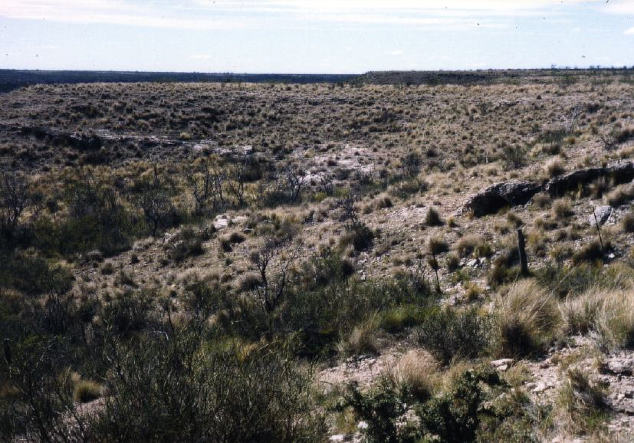
La observación del terreno sobre la totalidad de la Meseta, el estudio de los perfiles y los análisis de laboratorio han permitido no solamente comprender mejor la geomorfología y las relaciones entre los diferentes niveles escalonados, sino también la génesis de las lajas.
Fig. 1.- Vista de niveles escalonados que terminan por una laja.
Los niveles escalonados y las lajas
El nivel más elevado culmina a 440 m en el límite suroccidental de la Meseta, seguido por niveles a ≈ 410 m, 390-380m, 350-340 m, 290-280 m, 260-250 m, 240-230 m. Las facies y las secuencias sedimentarias varían de un nivel a otro y en el mismo nivel de lugar en lugar, pero hay trazos comunes: 1. en la base, la roca coherente, limolitas, granitos o caliza; 2. un complejo sedimentario de 2 o más metros de espesor, consistente en arena, limos, lentejas guijarrosas y capas o bolsillos de limo calcáreo; 3. una laja dura de algunos decímetros a 2 m de espesor.
Los análisis y sus resultados
Análisis sedimentológicos (granometría, mineralogía y exoscopía de las arenas, en lámina delgada de las rocas y de las lajas, observaciones al microscopio Electrónico de Barrido (MEB) y calcimetrías fueron efectuadas
sobre muestras tomadas a diferentes profundidades en todos los perfiles observados.
Las limolitas miocenas no contienen carbonato de calcio. Para la secuencia sedimentaria subyacente, la fracción grosera ( > 2 mm) deriva en gran parte del sustrato rocoso desagregado en los niveles elevados, mientras que en los niveles inferiores, una gran parte de los guijarros proviene de la erosión de las lajas superiores. La arena es esencialmente alóctona, de granos redondeados y brillantes, típicos de los depósitos fluviales. En la fracción de 400-500 μm, 20 a 45% de los granos provienen del basalto. El tenor en arcilla es inferior al 10%. El material es
idéntico en las lajas.
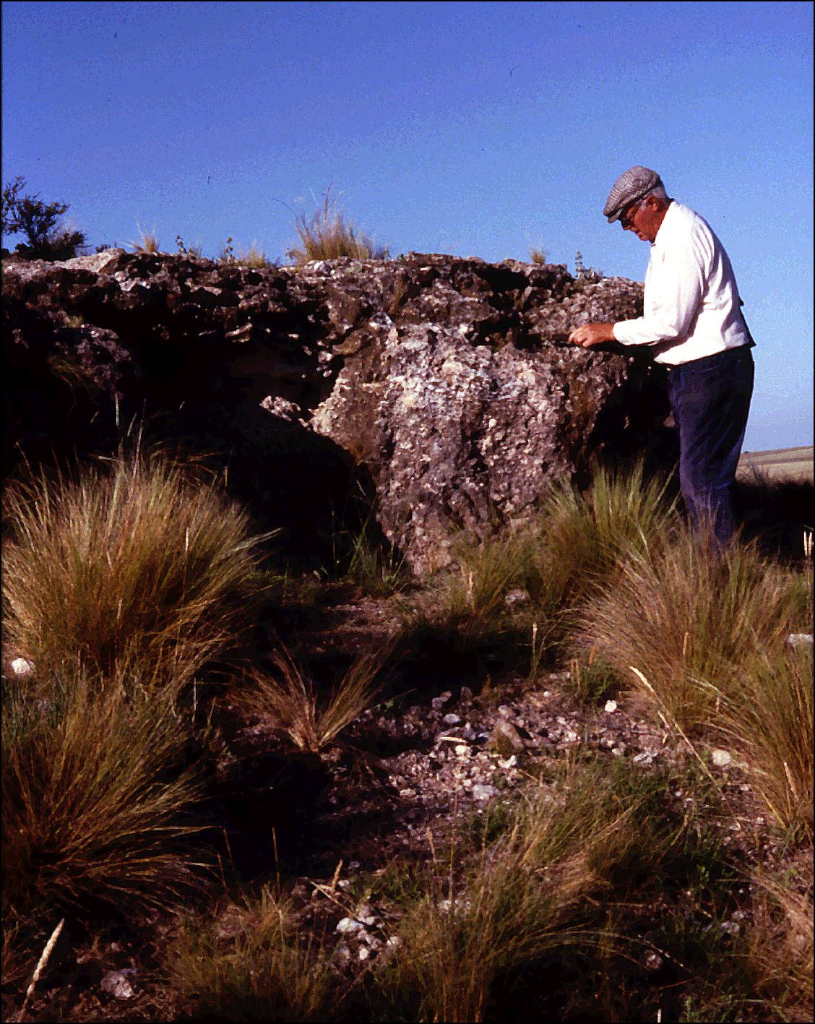
Granos con modelado eólico están asociados a la caliza pulverulenta, que tiene un tenor en carbonato de calcio de más del 30 por ciento, mientras que el tenor en carbonato de calcio de las lajas no sobrepasa el 25 %: el término calcreta, que algunos autores le atribuyen es, por lo tanto, erróneo. Es en los niveles de 260-250 m y 240-230 m donde el carbonato está más abundante, con lechos palustres y incolitas, y una proporción de más del 50 % en los bolsillos pulverulentos. Cuando estos lechos muy calcáreos están próximos a la superficie se observa una fuerte alteración de tipo cárstico con rubefacción.
Fig.2.- El laminado fluvial del sedimento
En lámina delgada y bajo el MEB, las lajas aparecen como una arenisca silícica. El carbonato está bajo la forma de micrita, raramente recristalizada en microspatita, El cemento es de ópalo o de calcedonia, movilizados desde el vidrio volcánico y los feldespatos contenidos en la fracción arenosa. La movilización de la sílice está asociada a menudo a la presencia de hifas de hongos, lo que ya ha sido descripto por Bustillo (1995).
Conclusión: la génesis de las lajas
La presencia de granos basálticos en la fracción arenosa permite datar los sedimentos de cubierta del Pleistoceno, porque los basaltos de la Meseta son de esa edad. Tales sedimentos se han emplazado antes de la incisión del Atuel-Chadileuvú que ha cortado la meseta del piedemonte andino de donde ellos provienen (H. Vogt et al., 2010).
Cada laja es la fase terminal de una secuencia sedimentaria fluvial y de la elaboración de un nivel. Una observación atenta muestra que los depósitos de caliza pulverulenta están asociados a estructuras de crioturbación y, por lo tanto, que estos sedimentos se han emplazado bajo un clima muy frío, durante un período glaciario. La asociación caliza pulverulenta/esructuras de crioturbación es observada, en Argentina, desde Río Gallegos hasta Paramillos de Uspallata.
Las fases glaciarias se han caracterizado por una aridez creciente del clima, y las lajas corresponden al período más árido de estas fases, cuando la circulación del agua estaba muy reducida y la sedimentación detenida, produciendo la mitificación de la parte superficial de los sedimentos, Es esto un punto común entre estas lajas y las costras calcáreas observadas en otras regiones del planeta. Pero, en La Pampa se trata de lajas silíceas en más del 70 %, como las rocas que dominan en la región, El carbonato es un aporte alóctono, por el viento, y su presencia en el conjunto de la secuencia sedimentaria está muy localizada y no interviene en la laja cuspidal.
Bibliografía consultada
BUSCHIAZZO, D.E., H.M. MARTÍNEZ y N. PEINEMAN, Condiciones paleoclimáticas deducidas de indicadores pedológicos y geomorfológico en la región pampeana central (rgentina). Zbl. Geologie Palaontologie 1. 7/8, 875-883.
BUSTILLO, M.A., 1995. Una nueva ultraestructura de ópalo CT en silcretas. Posible indicador de influencia bact,eriana. Estudios Geológicos, 51, 3-8.
CLAPPERTON, C., 1993. Quaternary Geology and Geomorph
Ology of South America. Elsevier, Amsterdam
IRIONDO, M. y D.M, KRöHLING, 1995. El sistema eólico pampeano. Comunicaciones Museo Provincial Ciencias Naturales “Florentino Ameghino” (N.S., 1-68. Santa Fe.
LORENZ, W., 2002. The “Calcreta Principal” (“tosca”) at the border of the provinces of La Pampa and Buenos Aires. Z.Angewandte Geologie 1;44-51.
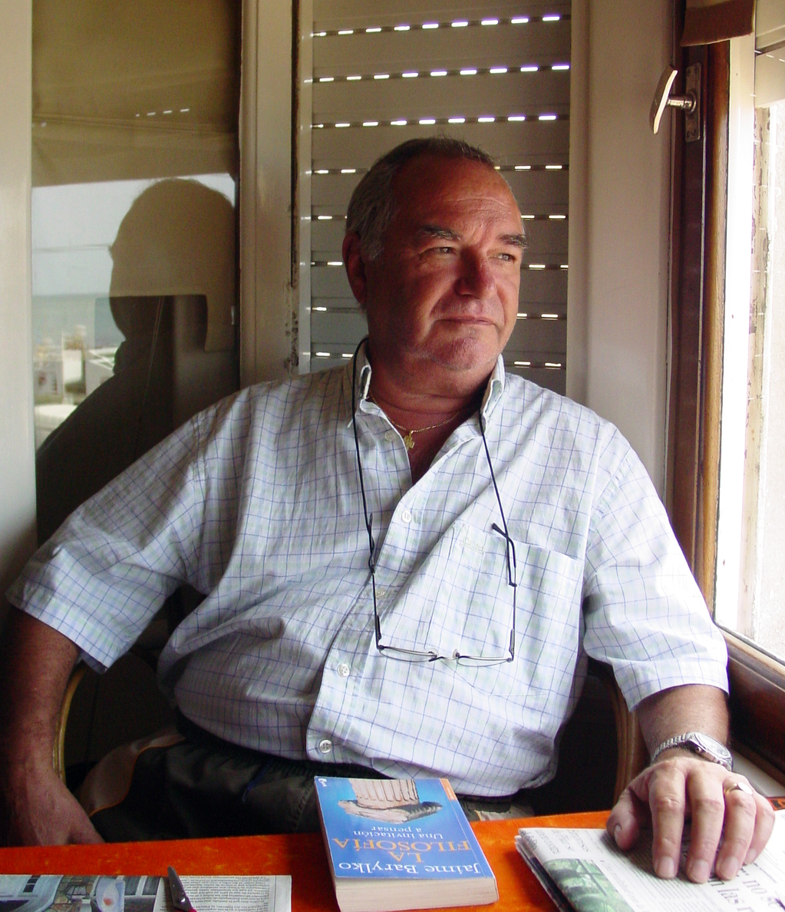
MALAGNINO, E.C.. 1988.Evolución del sistema fluvial de la provincia de Buenos Aires desde el Pleistoceno hasta la actualidad. Actas II Jornadas Geol. Bonaerenses, Bahía Blanca, 1988, 201-211.
MEHL, A.E. y M.A. ZÁRATE, 2007. Aspectos geomorfológicos y sedimentológicos del Bajo del Durazno, departamento Loventué, Provincia de La Pampa, III Congreso Argentino de Cuaternario y Geomorfología. Actas de Trabajos II, 659-669. Tucumán.
TAPIA, A., 1935. Pilcomayo. Contribución al conocimiento de las llanuras argentinas. Bol. Dirección general Industria Minera 40, 1-124.
VOGT, H., T.VOGT y A,P, CALMELS, 2010. Influence of the post-Miocene tectonic activity on the geomorphology between Andes and Pampa Deprimida in the area of Provincia de La Pampa, Argentina. Geomorphology, 121:152-166.
-----ooooo-----
ANATOLE FRANCE: “Hasta que no hayas amado un animal, una parte de tu alma permanecerá dormida”
RECUERDO DE UN GEÓLOGO
DANIEL ROBLES
Daniel Robles era licenciado en Geología (1964) e Ingeniero en Petróleo (1965). Tenía tres hijos, presentes permanentemente en sus conversaciones. Gervasio, uno de ellos, fue el que me transmitió la triste noticia de su fallecimiento, acaecido el 14 de noviembre.
A principios de la década del ’80 los organizadores de las Primeras Jornadas de Geología de la provincia de La Pampa lo invitaron a disertar sobre la cuenca petrolífera del sudoeste de La Pampa, en momentos en que se desempeñaba como Jefe del Departamento Análisis de Cuencas Sur en la Gerencia de Planificación Geológica de Y.P.F. Sus conocimientos y su claridad expositiva le valieron para que una década más tarde regresara a La Pampa invitado por el Gobierno de La Provincia para dictar una conferencia en el marco de la privatización de Yacimientos Petrolíferos Fiscales y la cesión del yacimiento Medanito por parte de la Nación a la Provincia. Años aciagos para mi gran amigo, quien sufrió en carne propia el desguace de esa escuela de geólogos petroleros, a la que le dedicó treinta años de su vida. En el transcurso de los mismos ideó y ejecutó tareas que llevaron al descubrimiento de los yacimientos Agua del Cajón, Aguada del Chivato, Aguada Bocarey, Aguada Villanueva, Señal Cerro Bayo, Aguada de los Indios, Jagüel de Los Machos, Rinconada, parte de Chihuido de la Sierra Negra, Jagüel Casa de Piedra, Angostura, Gaviota y Bajo Grande en Tierra del Fuego. Fue un estudioso de las cuencas Neuquina, Austral y Golfo San Jorge.
Fue el descubridor del yacimiento de silvita de cloruro de potasio en el sur de la provincia de Mendoza, el que fuera cedido por YPF a empresas mineras para su desarrollo, actualmente se ha iniciado su producción. Fue responsable ante la Gerencia de Exploración y Producción de la Empresa Pluspetrol S.A, donde se desempeñó como geólogo certificador de reservas para la Universidad Nacional de la Patagonia Austral en once áreas de Repsol – YPF S.A. Realizó cursos de especialización en el país, en Venezuela, España y Estados Unidos. Tuvo una amplia trayectoria como profesor universitario en la Facultad de Ingeniería de la Universidad de Buenos Aires.
En verdad ha tenido una magnífica trayectoria profesional y la muerte lo encontró en plena actividad. Sin embargo yo, que tuve la suerte de conocerlo, rescato en él al hombre de bien, al hombre solidario con quien siempre se podía contar y sobre todo rescato su humor tan fino y la hidalguía con la que sobrellevó los avatares que le dio la vida y la inteligencia que tuvo siempre de valorar aquello que nos sostiene en los momentos más difíciles, como son la familia y los amigos. Por todo ello, para ese gran amigo, este emocionado recuerdo de la Lic. en Ciencias Geológicas Elsa Sotorres,
-----ooooo-----
LAS EXTINCIONES EN LA HISTORIA DE LOS SERES VIVIENTES…Y EN LA DE LA PALEONTOLOGÍA
El hecho que especies animales y vegetales que han existido en el pasado estén actualmente extinguidas, sin ningún representante en la naturaleza actual, no asombra a nadie. Algunos de estos seres aun han adquirido una notoriedad más grande en el público, que la d muchas especies actuales: que se piense solamente en los dinosaurios, o. todavía, en el mamuth. Pero siempre no ha sido así- Fue sólo en el transcurso de los siglos XVIII y XIX que el concepto de extinción de las especies terminó por imponerse, primeramente en el ambiente científico luego ene. gran público. Anteriormente, las concepciones religiosas y filosóficas dominantes se oponían a esta idea: además que el relato bíblico no hace mención de extinciones de especies (al contrario: reordémosnos el arca de Noé), la idea que los seres creados por Dios hayan podido desaparecer arrojaba una duda sobre la perfección de la creación. Desde un punto de vista filosófico, con la noción de una gran cadena que une todos los seres vivientes (sin que sea cuestión de evolución), difundida en el siglo XVIII, era difícil admitir que ciertos eslabones hayan podido extinguirse sin poner en peligro el conjunto.
Sin embargo, algunos ‘pensadores, como por ejemplo Robert Hooke en el siglo XVII, no encontraban equivalentes actuales a ciertos fósiles y se encontraban dispuestos a admitir la extinción de las especies. Pero en el siglo XVIII todavía, Bufón sólo admitía este fenómeno con algunas vacilaciones. La desaparición del dodo de la isla Mauricio, sobrevenida hacia el final del siglo XVII, fue bien admitida por los naturalistas en el curso del siglo XVIII, pero ella era claramente debida a la actividad humana, lo que le confería un carácter especial. Para demostrar indiscutiblemente la realidad de las extinciones, hacía falta, ante todo, comprender mejor los fósiles y su relación con los seres vivientes de la actualidad. A partir de 1795, Georges Cuvier, apoyándose sobre sus conocimientos anatómicos demostró que numerosas especies conocidas en el estado fósil no tienen representantes en el mundo actual, y esta acta se impone bastante rápidamente a pesar de ciertas resistencias, viniendo a veces de eminentes científicos, como Lamarck. Desde entonces es admitido que la gran mayoría de las especies fósiles está actualmente extinguida, la ciencia paleontológica puede tomar su vuelo.
Resta comprender lo que ha provocado la desaparición de estas especies, mucho antes que la acción destructiva del hombre, tardíamente aparecida, haya podido entrar en juego. Cuvier supuso cataclismos de gran amplitud, sus “revoluciones del globo”, que han podido eliminar las faunas y floras de regiones enteras del planeta, luego con repoblamiento a partir de raras zonas salvadas. Resta relativamente vaga sobre su naturaleza exacta, evocando modificaciones rápidas de la repartición de las tierras y de los mares. Este catastrofismo, en el cual se puede integrar, en rigor, el Diluvio bíblico , conoce un éxito cierto en la primera mitad del siglo XIX. Algunos de sus partidarios van aún más lejos que Cuvier, como Alcide d’Orbigny quien encara una sucesión de episodios de extinción total de la vida sobre la Tierra, en cada límite entre pisos geológicos, seguidos de nuevas creaciones (lo que Cuvier nunca ha propuesto).
Sin embargo, el catastrofismo sólo tiene adeptos. Hacia 1830, sus adversarios, como Constant Prévost en Francia, se hacen entender cada vez más. Charles Lyel, en particular, opone a las catástrofes una visión gradualista de la historia de la Tierra, en la cual sólo desempeñan un papel los fenómenos constatados en la época actual, obrando sobre muy largos períodos de tiempo Falta encontrar una causa para las extinciones de especies en esta concepción en la cual los cataclismos son desterrados. En la teoría de la evolución por selección natural, propuesta por Charles Darwin en 1859, los vencidos en la lucha por la existencia son consagrados a la desaparición, y la extinción se vuelve un fenómeno común – aun cuando sus causas, en cada caso particular, queden a menudo difíciles de precisar. La evolución davisiana se concibe difícilmente sin extinciones.
Mientras que el concepto de evolución de las especies se impone bastante rápidamente durante las últimas décadas del siglo XIX, los mecanismos darwinianos no son aceptados por todos. Numerosos paleontólogos creen descubrir “leyes de la evolución”- que también pueden conducir a la extinción, por especialización excesiva, aparición de caracteres nefastos, “senescencia racial”, etc. El fin de las especies podría así explicarse por fenómenos no darvinianos. Con el renacimiento del darwinismo, bajo la forma de la “teoría sintética de la evolución” a mediados del siglo XX, estas explicaciones sin base biológica seria, son eliminadas, y se vuelven a explicar las extinciones por concurrencias entre especies o en cambios del medio o del clima a los cuales los organismos no pueden adaptarse.
En el último cuarto del siglo XX, el catastrofismo hace un retorno inesperado. En efecto, se prueba que, además del “ruido de fondo” de las extinciones que se producen constantemente en el curso de la evolución de las especies, ciertos períodos de la historia de la Tierra están marcados por crisis biológicas que ven la desaparición más o menos simultánea de numerosos taxones vivientes en lugares y medios muy diversos y no necesariamente emparentados estrechamente los unos a los otros.. Estas “extinciones en masa”, en número de cinco durante el Fanerozoico según el consenso actual, y sus causas posibles, llaman cada vez más la atención de los paleontólogos. En 1980, el impacto meteorítico del límite Cretácico-Terciario es puesto en evidencia y propuesto como la causa de a extinción en masa que marca esta transición entre dos eras, provocando entre otras la desaparición de los muy espectaculares dinosaurios. La catástrofe mundial provocada por este impacto, notablemente por medio de la eyección de enormes cantidades de polvo en la atmósfera, es invocada como la causa de la ruptura de numerosas cadenas alimentarias con, por consecuencia, la extinción de innumerables especies. Esto es una vuelta en el estudio de las extinciones de naturaleza catastrófica y sonde nuevo encaradas como una causa plausible de desaparición de especies. El vigor y la duración de los debates sobre este tema testimonian la importancia que la comunidad científica adjudica a esta cuestión Es verdad que las nuevas teorías catastrofistas encausan un siglo y medio de ortodoncia “actualística” y de que numerosos paleontólogos, habituados a razonar en millones de años, ven mal el concebir que la desaparición de grupos enteros de especies haya podido hacerse en algunos años.
Aun cuando todos los otros planetas del sistema solar llevan la traza de un bombardeo meteorítico, la idea que objetos de origen extra-terrestres hayan podido tener una influencia considerable sobre el desarrollo de la vida sobre la Tierra suscita también resistencias. Fenómenos internos al planeta son propuestos para explicar las extinciones en masa, en el primer rango de los cuales el volcanismo, en particular bajo la forma de enormes derrames basálticos, conocidos bajo el nombre de trapps, que se han producido en repetidas veces en la historia de la Tierra, a veces al mismo tiempo que episodios de extinción (notablemente al final del Pérmico, al final del Triásico y al final del Cretácico). Estas erupciones habrían tenido efectos nocivos sobre la biosfera por medio de la inyección masiva de gas en la atmósfera, con consecuencias sobre el clima y el ambiente- Otros fenómenos , de gran amplitud, como las facies de anoxia en los océanos, o las glaciaciones, son evocados también para explicar algunas grandes extinciones.
Las discusiones se mantienen vivas actualmente sobre las causas exactas de estas fases mayores de desaparición de especies que puntúan la 2historia del mundo viviente. Luego de un período durante el cual se ha buscado demasiado encontrar una causa única y repetitiva para todas estas crisis, se ha vuelto claro que esta aproximación era simplista. En lo que concierne a los impactos meteoríticos, por ejemplo, hoy día parece que sólo la crisis del límite Cretácico-Terciario está claramente asociada a uno de estos acontecimientos, que es verosímilmente la causa determinante. Para los otros, es necesario continuar la búsqueda de una explicación, porque cada extinción en masa es única y debe ser estudiada en detalle en su propio título. La paleontología científica, por lo tanto, se ha originado con el reconocimiento de la realidad de las extinciones de especies. Dos siglos más tarde, con la puesta en evidencia de los episodios de extinción en masa, las grandes crisis biológicas de la historia de nuestro planeta, están de nuevo en el corazón de numerosos debates científicos. Si se agrega el hecho que las desapariciones de especies que se producen bajo nuestros ojos por causa lo más a menudo de las actividades humanas, son una fuente creciente de inquietud para los que preocupa la biodiversidad, queda claro que el fenómeno de las extinciones no tiene nada de anecdótico, y merece ampliamente la atención que le asignan paleontólogos y biólogos.
- . BUFFETAUT
Trad. del Dr. Augusto Pablo Calmels
-----ooooo---
INVESTIGACIÓN OCEÁNICA
El Comité científico internacional para la investigación oceánica (SCOR) en su reunión general anual, cumplida entre el 14 y 16 de septiembre de 2010 en Toulouse (Francia), trató relevantes problemas: 1) estudios relativos al clima; 2) la identificación de las limitaciones relativas a las previsiones y al estado futuro del océano; 3) mecanismos.
-----ooooo------

CLIMA PLIOCENO
Este taller del grupo PAGES (Past Global Changes) se interesó en las hipótesis recientes surgidas de los datos y de las modelisaciones concernientes a los cambios climáticos pliocenos y a los problemas que ellos plantean.
Cuatro sesiones fueron organizadas, dirigidas sobre:
- la aplicación de los procesos paleoclimáticos al Plioceno;
- el impacto global de las canalizaciones marinas;
- la interacción entre altas y bajas latitudes;
- la modelisación del clima plioceno,
A, P. C.
-----OOOOO----
REGRESO AL ANOCHECER
En esta breve poesía, Pedro Mastri, inspirado vate italiano dice la plácida satisfacción que experimenta al volver a su hogar, a la caída de la tarde.
¡Dulce vuelta al hogar en la serena tarde azul, cuando es hora de la cena y del reposo!
Allá, en la sombra, incierta
tú acechas, casa, mi regreso amante
con la ventana iluminada, abierta
como un ojo que espera, vigilante,
Y dentro miro, plácida y desierta
nuestra mesa blanquísima, brillante
y el antiguo reloj y la graciosa
faz que se vuelve a él y espera ansiosa…
La luz irradia sobre el blanco lino:
la mirada, nos sigue en el camino.
-----ooooo-----
PROVERBIO ISLANDÉS “Quien vive sin disciplina, muere sin honor”.
-----ooooo-----
Término de impresión: 28-01-2013

Remembrement: operación que consiste en poner fin a la subdivisión excesiva de la propiedad rural por un sistema de cambios obligatorios de parcelas. Remembrer: Reunir en una o varias parcelas grandes, pequeñas parcelas dispersas.
Alpage: pradera natural de hierbas cortas, en las altas montañas, por debajo del límite de las selvas.

